Đề toán lớp 4 kì II mẫu 6
Bài 1. Khoanh vào chữ đặt trước câu trả lời đúng :
a) 200000 + 3000 + 500 + 60 + 3 =. ……
Số điền vào chỗ chấm :
A.203563 B. 23563 C. 2003563 D. 230563
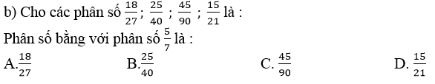
c) Số thích hợp điền vào hỗ chấm để 30 m² 6 dm² = ….. dm² là :
A.306 B. 3006 C. 3060 D. 3600
d) Diện tích hình bình hành có độ dài đáy 18 cm, chiều cao 8 m là :
A. 72 cm² B. 144 cm² C. 52 cm² D. 36 cm²
Bài 2. Tìm x biết :
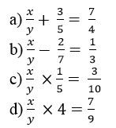
Bài 3. Đúng ghi Đ, sai ghi S vào ô trống :
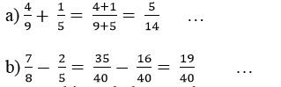
Bài 4. Hãy ghi tên đỉnh và cạnh của :
a) Góc vuông …..
b) Góc tù …….
c) Góc nhọn ……
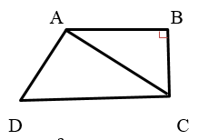
Bài 5. Trung bình cộng của hai số là 975. Số bé bằng 2/3 số lớn. Tìm hai số đó .
Đáp án và Hướng dẫn giải
Bài 1:
a) A b) D c) B d) B
Bài 2.
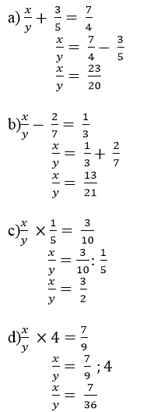
Bài 3.
a) S b) Đ
Bài 4.
a) Góc đỉnh B cạnh BA , BC : góc đỉnh C cạnh CB , CD
b) Góc đỉnh A cạnh AB,AD
c) Góc đỉnh A cạnh AB , AC , góc đỉnh A cạnh AC , AD
Góc C cạnh CB , CA , góc đỉnh C cạnh CA, CD
Góc đỉnh D cạnh DA,DC
Bài 5.
Tổng của hai số là : 975 x 2 = 1950
Sơ đồ :
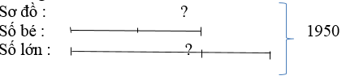
Tổng số phần bằng nhau là : 2 + 3 = 5 (phần)
Số bé là : 1950 : 5 x 2 = 780
Số lớn là : 1950 – 780 = 1170
Đáp số : Số bé : 780; Số lớn : 1170
Đề thi Học kì 2 Toán lớp 4
Thời gian làm bài: 45 phút
Bài 1. Tính :
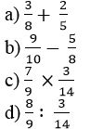
Bài 2. Khoanh vào chữ đặt trước câu trả lời đúng :
a) Số : “ Bảy trăm hai mươi tư nghìn bốn trăm năm mươi lăm “ viết là :
A. 7244505 B. 724455 C. 72455 D. 7240455
c) Số thích hợp viết vào chỗ chấm để 25 m² 4 dm² = ….. dm² là :
A. 254 B. 2540 C. 2504 D. 25004
d) Năm 1254 thuộc thế kỉ :
A. XI B. XII C. XII D. XIV
Bài 3. Đúng ghi Đ, sai ghi S vào ô trống :
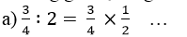
Bài 4. > ; = ; < ?
Bài 5. Lớp 4A có số học sinh nữ bằng 3/5 số học sinh nam. Tìm số học sinh nam, số học sinh nữ lớp đó biết rằng số học sinh nam nhiều hơn số học sinh nữ là 10 học sinh.
Bài 6.Hình bên có ABCD là hình vuông, AEGD là hình chữ nhật có chiều dài 11 cm, chiều rộng 8 cm. Tính diện tích hình chữ nhật BEGC. (Biết DG = 11 cm, AD = 8 cm)
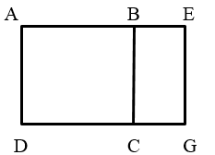
Đề thi Học kì 2 Toán lớp 4
Thời gian làm bài: 45 phút
Bài 1.Khoanh vào chữ đặt trước câu trả lời đúng :
a) Chữ số 3 trong số 253768 chỉ :
A. 300 B. 3000 C. 30000 D. 300000
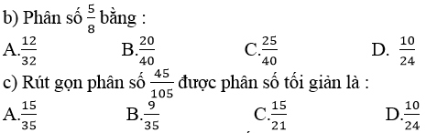
Bài 2.Đúng ghi Đ, sai ghi S vào ô trống :
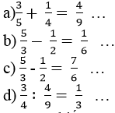
Bài 3.Tìm x biết :
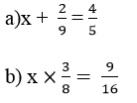
Bài 4.Hai kho có tất cả 15 tấn 3 tạ thóc. Kho A có số thóc bằng 4/5 số thóc kho B. Hỏi mỗi kho có bao nhiêu tạ thóc ?
Bài 5.Hình bên có ABCD là hình bình hành
a) Cạnh AB song song với cạnh :….
b) Cạnh BC song song với cạnh : ….(AH = 7 dm)
c) Đoạn thẳng AH vuông góc với đoạn thẳng…
d) Diện tích hình bình hành ABCD là : …
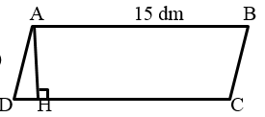
Bài 6.Tính nhanh
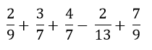
Đề thi Học kì 2 Toán lớp 4
Thời gian làm bài: 45 phút
Bài 1. Khoanh vào chữ đặt trước câu trả lời đúng :
a) Cho số 7916…
Chữ số điền vào ô trống để được số vừa chia hết cho 2, vừa chia hết cho 5 :
A.2 B. 5 C. 0 D. 8
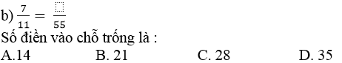
c) Số thích hợp điền vào chỗ chấm để 105 dm² 8 cm² = … cm² là :
A. 1058 B. 10508 C. 10580 D. 15008
d) Một hình bình hành có diện tích 192 cm² , chiều cao 12 cm. Độ dài đáy tương ứng của hình đó là :
A. 32 cm B . 16 cm C. 8 cm D . 64 cm
Bài 2. Tính :
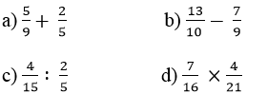
Bài 3. Đúng ghi Đ, sai ghi S vào ô trống :
a) Số tự nhiên chia hết cho 3 thì chắc chắn chia hết cho 9 …
b) Số tự nhiên chia hết cho 9 thì chia hết cho 3 …
c) Hình chữ nhật là hình bình hành …
d) Hình bình hành là hình chữ nhật …
Bài 4. > ; = ; < ?
Bài 5. Tổng độ dài đáy và chiều cao của hình bình hành là 75 cm, chiều cao bằng 2/3 độ dài đáy . Tính diện tích của hình bình hành đó.
Bài 6. Tìm x :

